Й упродовж теми скрінів/сканів торкнемося і маніпуляцій зі світлинами. Найчастіше ми можемо зустріти гумористичні фотофейки або зворушливі картинки, як-от «зняті з гелікоптера сині кити, які пропливали під мостом Шамплейн (Канада)».
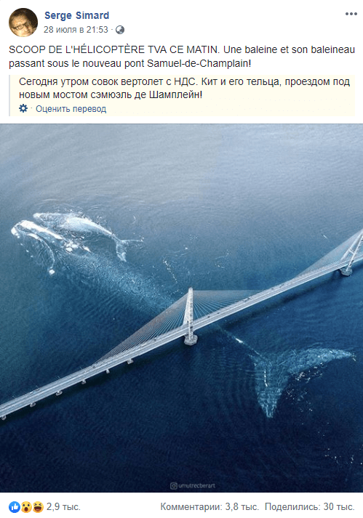
Це був приклад вигаданого кадру, а ось нижче фотографія справжня, але демонструє вона геть не те, про що йдеться в тексті.
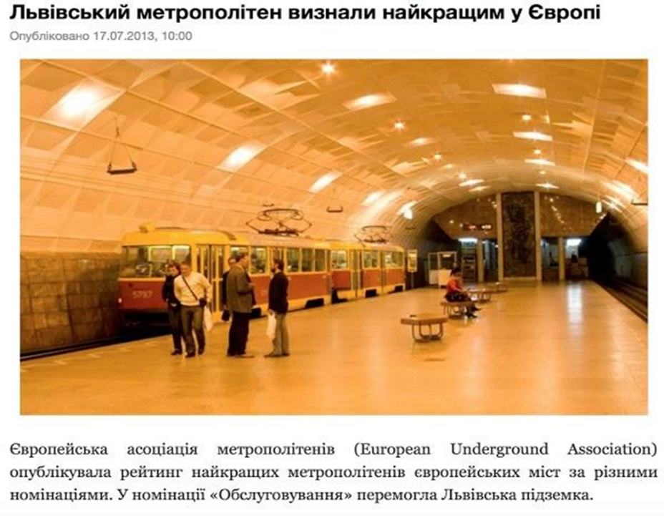
На світлині - одна зі станцій швидкісного трамваю у Кривому Розі, а повідомлення… фейкове, адже більшість українців знає, що ніякого метро у Львові немає! ☺
А це приклад так званої «фотожаби»:
